Έντυπο Καταγραφής & Ανάλυσης Απαιτήσεων

για την εργασία

Online Food Order (Delivery)

Από ομάδα 29

ΘΩΜΑΣ ΝΙΚΟΛΑΟΣ (21390068-6ο εξάμηνο)

ΠΑΠΑΓΕΩΡΓΙΟΥ ΦΙΛΙΠΠΟΣ (21390068- 6ο εξάμηνο)

**ΤΣΑΚΙΡΟΓΛΟΥ ΛΕΥΤΕΡΗΣ (21390226- 6ο εξάμηνο)**

**Περιεχόμενα**

1. Εισαγωγή 3

1.1. Σκοπός του παρόντος κειμένου 3

1.2. Πεδίο δράσης του Έργου 3

1.5. Περιληπτική παρουσίαση του παρόντος κειμένου 3

2. Γενική Περιγραφή Συστήματος 4

2.1 Διαγράμματα Περιπτώσεων χρήσης 4

2.2 Συνοπτική περιγραφή των εμπλεκόμενων ρόλων 5

2.3 Συνοπτική περιγραφή των περιπτώσεων χρήσης 5

3. Λειτουργικές απαιτήσεις 7

3.1 Διαχείριση καταστημάτων. 7

3.2 Υποστήριξη πελατών. 8

3.3 Διαχείριση παραγγελιών. 9

3.4 Εγγραφή χρήστη. 10

3.5 Είσοδος Χρήστη. 11

3.6 Περιήγηση στα διαθέσιμα καταστήματα. 12

3.7 Περιήγηση στους καταλόγους προϊόντων. 12

3.8 Προσθήκη στο καλάθι. 13

3.9 Διαχείριση καλαθιού. 14

3.10 Διαγραφή προϊόντος. 15

3.11 Ολοκλήρωση αγορών. 16

3.12 Λήψη στοιχείων πληρωμής. 17

3.13 Λήψη διεύθυνσης παράδοσης. 18

4. Μη λειτουργικές απαιτήσεις 19

4.1 Περιβάλλον λειτουργίας 19

4.2 Περιορισμοί στη σχεδίαση και την υλοποίηση 19

4.3 Προϋποθέσεις – Εξαρτήσεις 20

4.4 Απαιτήσεις για τις εξωτερικές διεπαφές 20

4.4.1 Διεπαφή χρήστη 20

4.4.2 Διεπαφές υλικού 21

4.4.3 Διεπαφές λογισμικού 21

4.4.4 Διεπαφές επικοινωνιών 22

5. Περιγραφή δεδομένων 23

5.1 Διάγραμμα οντοτήτων συσχετίσεων 23

5.2 Σχεσιακό διάγραμμα 23

5.3 Επεξήγηση πινάκων 24

6. Τεκμηρίωση για τον χρήστη 25

# 1. Εισαγωγή

## 1.1. Σκοπός του παρόντος κειμένου

Σκοπός του εγγράφου είναι η αναλυτική παρουσίαση και περιγραφή μίας εμπορικής εφαρμογής Online Food Delivery τριών επιπέδων (front-end, business logic, relational database). Θα εμβαθύνει σε πτυχές όπως το σκοπό και τις λειτουργίες της εφαρμογής, τις διαφορετικές αλληλεπιδράσεις μεταξύ χρήστη ή διαχειριστή μέσω διεπαφών, τους περιορισμούς του συστήματος και τη συμπεριφορά του σε εξωτερικά ερεθίσματα.

## 1.2. Πεδίο δράσης του Έργου

Η παρούσα εφαρμογή αποτελεί ένα σύστημα διαδικτυακών παραγγελιών από καταστήματα τροφίμων και ροφημάτων. Προορίζεται για πανελλαδική χρήση από όλα τα καταστήματα που υποστηρίζουν υπηρεσία κατ’ οίκων παράδοσης παραγγελιών. Η εφαρμογή στοχεύει να διευκολύνει σημαντικά την διαχείριση και εκπόνηση πολλαπλών παραγγελιών αναλαμβάνοντας και αυτοματοποιώντας σημαντικά tasks όπως τις πληρωμές, την καταγραφή και δημιουργία αρχείων με τα στοιχεία πελατών αλλά και την γρηγορότερη επικοινωνία μεταξύ πελάτη και μαγαζιού. Ουσιαστικά, η εφαρμογή λειτουργεί σαν μεσάζοντας μεταξύ πελάτη και καταστήματος, και ελέγχεται από μία οντότητα που παίρνει το ρόλο του “διαχειριστή”, ο οποίος είναι υπεύθυνος για τις προαναφερόμενες εργασίες, διασφαλίζοντας παράλληλα αξιόπιστη υποστήριξη πελατών.

## 1.5. Περιληπτική παρουσίαση του παρόντος κειμένου

Τα επόμενα δύο κεφάλαια περιγράφουν το ίδιο προϊόν λογισμικού με όλες του τις πτυχές αλλά προορίζονται για διαφορετικό κοινό οπότε η ορολογία και το λεξιλόγιο που χρησιμοποιείται στο καθένα διαφέρουν.

Στο δεύτερο κεφάλαιο, η Γενική Περιγραφή του Συστήματος αναφέρεται στις γενικές λειτουργίες της εφαρμογής και περιέχει μία ανεπίσημη περιγραφή των απαιτήσεων ενώ παράλληλα δημιουργεί μια “εικόνα” - υπόβαθρο ώστε οι τεχνικές απαιτήσεις που ακολουθούν στο τρίτο κεφάλαιο να γίνουν πιο κατανοητές.

Το τρίτο κεφάλαιο λοιπόν, περιγράφει τις Λειτουργικές Απαιτήσεις της εφαρμογής και αφορά κυρίως τους developers καθώς περιέχει ειδικό τεχνολογικό λεξιλόγιο ώστε να επεξηγήσει επαρκώς τις λειτουργίες του συστήματος.

# 2. Γενική Περιγραφή Συστήματος

## 2.1 Διαγράμματα Περιπτώσεων χρήσης

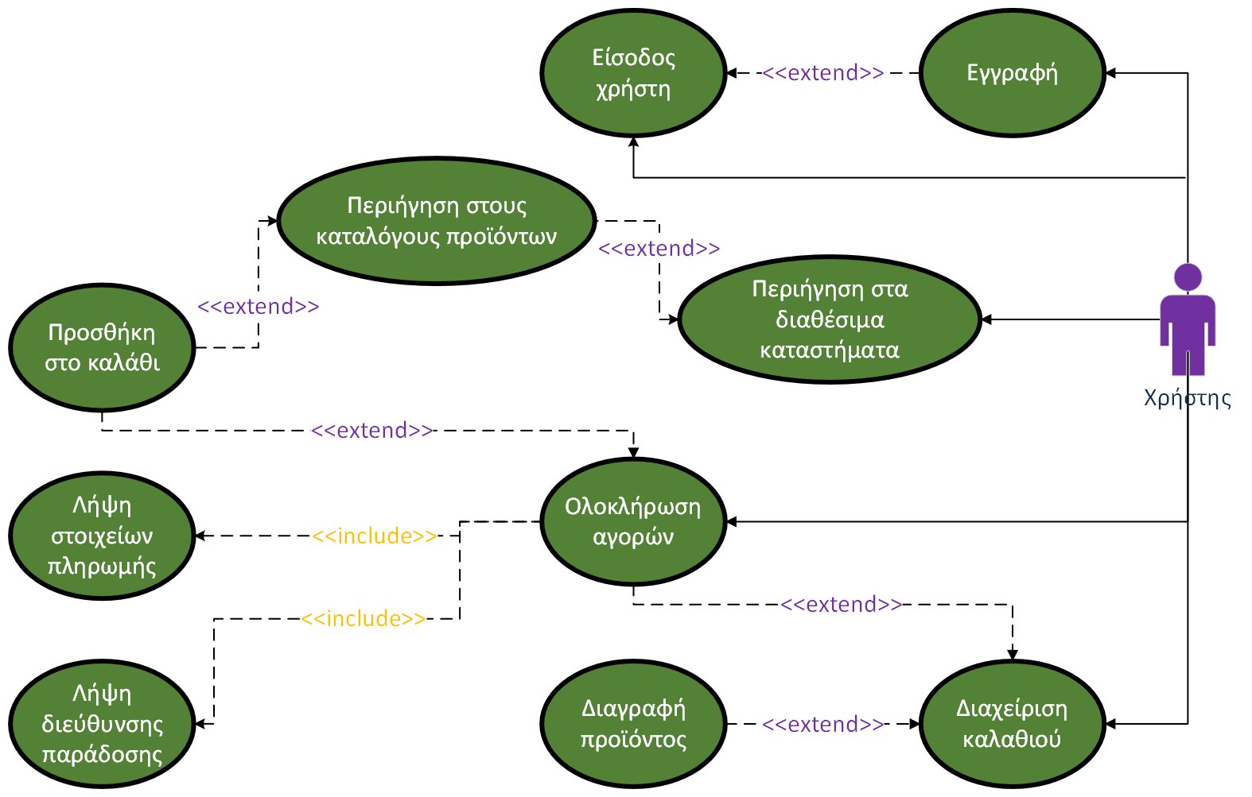

Εικόνα 1: Use case Χρήστη.

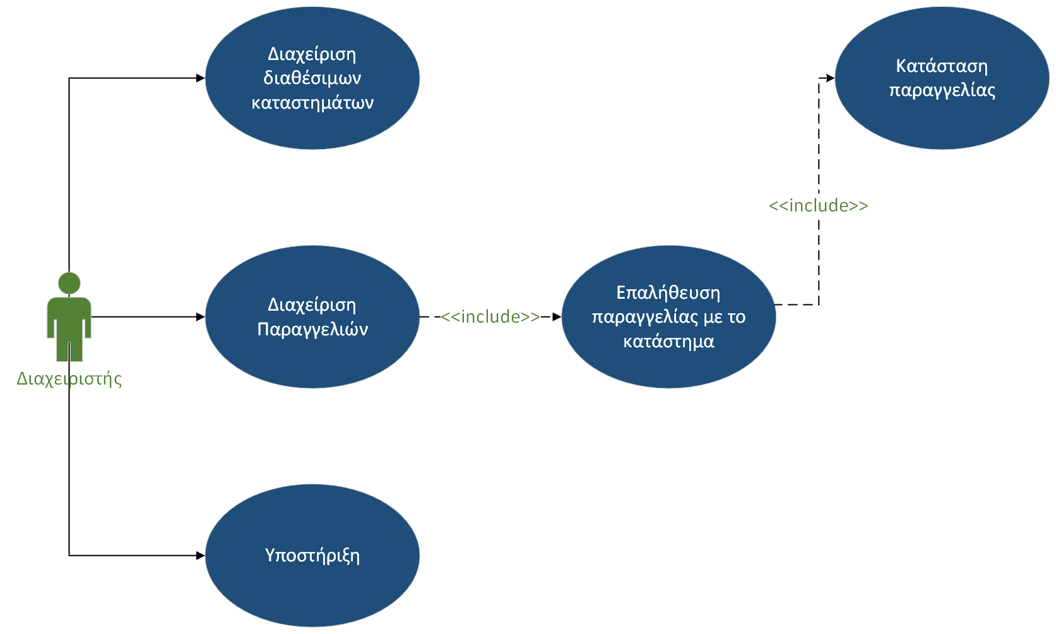

Εικόνα 2: Use case Διαχειριστή.

## 2.2 Συνοπτική περιγραφή των εμπλεκόμενων ρόλων

**Χρήστης/Πελάτης:** Η κατηγορία αυτή απευθύνεται στο κύριο κοινό της εφαρμογής. Οι χρήστες αρχικά καλούνται να δημιουργήσουν λογαριασμό στην πλατφόρμα ή να συνδεθούν σε αυτόν εάν διαθέτουν ήδη. Στη συνέχεια, οι πελάτες έχουν τη δυνατότητα να περιηγηθούν στα συνεργαζόμενα καταστήματα και στους καταλόγους προϊόντων τους επιλέγοντας αυτά που επιθυμούν. Η τελική παραγγελία αποθηκεύεται και υποβάλλεται στο σύστημα. Κάθε χρήστης μπορεί επίσης να επικοινωνήσει με την εξυπηρέτηση πελατών για τυχόν προβλήματα που θα συναντήσει κατά τη χρήση της πλατφόρμας.

**Διαχειριστής:** Ο ρόλος τους διαχειριστή αφορά την οργάνωση του συστήματος παραγγελιών και την εξασφάλιση της ομαλής λειτουργίας του. Αρχικά έχει ως υποχρέωση την ενημέρωση του συστήματος για τη λίστα με τα συνεργαζόμενα καταστήματα και τα ωράριά τους, ενώ παράλληλα ανανεώνει τους καταλόγους τους. Επίσης, επικυρώνει τις καταχωρημένες παραγγελίες από τους χρήστες και τις προωθεί στα αντίστοιχα καταστήματα. Τέλος εξασφαλίζει την απαραίτητη υποστήριξη στους χρήστες όταν τεθεί η ανάγκη.

## 2.3 Συνοπτική περιγραφή των περιπτώσεων χρήσης

**Χρήστης/Πελάτης:**

**Περίπτωση Α - Είσοδος Χρήστη :**

Η περίπτωση αφορά την εγγραφή ενός νέου χρήστη στην πλατφόρμα. Ο χρήστης εισάγει τις απαραίτητες προσωπικές πληροφορίες, όπως διεύθυνση κατοικίας, στοιχεία πληρωμής, καθώς και ένα ηλεκτρονικό ταχυδρομείο και κωδικό πρόσβασης που θα χρησιμοποιεί για την είσοδο στην πλατφόρμα. Προαιρετικά συμπληρώνει και τα στοιχεία τραπεζικής κάρτας της επιλογής του σε περίπτωση που την επιλέξει ως τρόπο πληρωμής.

**Περίπτωση Β - Περιήγηση μέσω διεπαφής :**

Ο πελάτης περιηγείται στη λίστα διαθέσιμων καταστημάτων με βάση το είδος προϊόντων που επιθυμεί. Έπειτα, από τους αντίστοιχους καταλόγους “προσθέτει” τα προϊόντα στο καλάθι αγορών όπου προσωρινά αποθηκεύονται.

**Περίπτωση Γ - Ολοκλήρωση/Επεξεργασία Παραγγελίας :**

Τέλος, οριστικοποιεί την παραγγελία του, αφότου πρώτα του δοθεί η επιλογή επεξεργασίας του καλαθιού αγορών για τυχόν προσθήκη η διαγραφή προϊόντων. Ακολουθεί σύντομη επιβεβαίωση των καταχωρημένων στοιχείων όπως διεύθυνση παράδοσης και τρόπου πληρωμής (μετρητά/κάρτα) και η παραγγελία καταχωρείται στο σύστημα.

**Διαχειριστής:**

**Περίπτωση Δ - Διαχείριση Καταστημάτων :**

Ο βασικός ρόλος του διαχειριστή αποτελεί η διατήρηση και συντήρηση μιας έγκυρης και συχνά ενημερωμένης λίστας συνεργαζόμενων καταστημάτων που συμπεριλαμβάνει τους καταλόγους προϊόντων τους, τα ωράρια λειτουργίας τις διευθύνσεις τους, τηλέφωνα επικοινωνίας κ.α. .

**Περίπτωση Ε - Διαχείριση Παραγγελιών:**

Εξίσου σημαντική υποχρέωση είναι και η διαχείριση των παραγγελιών καταχωρημένες από τους πελάτες. Αφότου ένας χρήστης οριστικοποιήσει και καταχωρήσει την παραγγελία του στο σύστημα, τα περιεχόμενα (προϊόντα) και τα υπόλοιπα στοιχεία της(προσωπικά δεδομένα) επαληθεύονται από τον διαχειριστή και αν είναι έγκυρα η παραγγελία προωθείται στο αντίστοιχο κατάστημα.

**Περίπτωση ΣΤ - Υποστήριξη:**

Ο διαχειριστής είναι υπεύθυνος να ανταποκρίνεται σε αιτήματα υποστήριξης από πελάτες, είτε αυτά αφορούν τεχνικά ζητήματα, ερωτήσεις για προϊόντα ή άλλα θέματα πελατείας.

# 3. Λειτουργικές απαιτήσεις

## 3.1 Διαχείριση καταστημάτων.

|  |  |  |  |
| --- | --- | --- | --- |
| Κωδικός Περίπτωσης: | 1 | | |
| Ονομασία: | Διαχείριση Καταστημάτων | | |
| Δημιουργήθηκε από: | Ομάδα 29 | Τελευταία ενημέρωση από: | 23/4/2024 |
| Ημερομηνία Συγγραφής: | 23/4/2024 | Ημερομηνία τελευταίας ενημέρωσης: | 23/4/2024 |

|  |  |
| --- | --- |
| Εμπλεκόμενοι Ρόλοι: | Διαχειριστής |
| Περιγραφή: | Ο διαχειριστής μπορεί να προσθέτει , να αφαίρει και να τροποποιεί της διαθέσιμες πληροφορίες της πλατφόρμας καθώς και να επαληθεύει εισερχόμενες παραγγελίες |
| Γεγονός Εκκίνησης: | Ο διαχειριστής επιλέγει την ενότητα 'Διαχείριση Καταστημάτων' από το κύριο μενού. |
| Προϋποθέσεις: | Ο διαχειριστής πρέπει να συνδεθεί επιτυχώς στο σύστημα με δικαιώματα διαχειριστή. |
| Τελική Κατάσταση: | Η βάση δεδομένων ενημερώνεται από τις τροποποιήσεις του διαχειριστή. |
| Φυσιολογική Ροή: | 1. Ο διαχειριστής επιλέγει την επιλογή 'Διαχείριση Καταστημάτων'. 2. Προβάλλεται η λίστα των διαθέσιμων καταστημάτων. 3. Ο διαχειριστής επιλέγει να προσθέσει, αφαιρέσει ή τροποποιήσει κατάστημα. 4. Ο διαχειριστής εισάγει ή τροποποιεί τις πληροφορίες καταστήματος. 5. Ο διαχειριστής επιβεβαιώνει την ενέργεια. 6. Το σύστημα ενημερώνει τη βάση δεδομένων. |
| Εναλλακτική Ροή: | Εάν στο επιλεγμένο κατάστημα δεν μπορούν να γίνουν οι απαραίτητες τροποποιήσεις λόγω διαφορών σφαλμάτων θα παρουσιάζεται το σχετικό μήνυμα σφάλματος. |
| Εξαιρέσεις: | Εάν τα στοιχεία δεν είναι συμπληρωμένα σωστά να εμφανίζεται το σχετικό μήνυμα |
| Ενσωματώνει: |  |
| Προτεραιότητα: | Υψηλή |
| Συχνότητα χρήσης: | Καθημερινή |
| Business Rules: | Κάθε κατάστημα πρέπει να έχει μοναδικό κωδικό που θα ξεχωρίζει τις διαφορετικές τροποποιήσεις , που ο διαχειριστής θα κάνει ανάλογά τις ανάγκες του καταστήματος. |
| Ειδικές απαιτήσεις: |  |
| Υποθέσεις: | Τα καταστήματα είναι ανεξάρτητες οντότητες και μπορούν να διαγραφούν χωρίς να επηρεάζουν άλλες λειτουργίες. |
| Σημειώσεις και ζητήματα: |  |

## 3.2 Υποστήριξη πελατών.

|  |  |  |  |
| --- | --- | --- | --- |
| Κωδικός Περίπτωσης: | 2 | | |
| Ονομασία: | Υποστήριξη Πελατών | | |
| Δημιουργήθηκε από: | Ομάδα 29 | Τελευταία ενημέρωση από: | 23/4/2024 |
| Ημερομηνία Συγγραφής: | 23/4/2024 | Ημερομηνία τελευταίας ενημέρωσης: | 23/4/2024 |

|  |  |
| --- | --- |
| Εμπλεκόμενοι Ρόλοι: | Διαχειριστής , Χρήστης |
| Περιγραφή: | Η λειτουργία αυτή επιτρέπει στον διαχειριστή να ανταποκρίνεται σε αιτήματα υποστήριξης από πελάτες, είτε αυτά αφορούν τεχνικά ζητήματα, ερωτήσεις για προϊόντα ή άλλα θέματα πελατείας |
| Γεγονός Εκκίνησης: | Αίτημα υποστήριξης από πελάτη μέσω του συστήματος επικοινωνίας. |
| Προϋποθέσεις: | Ο διαχειριστής πρέπει να έχει πρόσβαση στο σύστημα υποστήριξης και να έχει λάβει εκπαίδευση για τη διαχείριση αιτημάτων υποστήριξης. |
| Τελική Κατάσταση: | Το αίτημα υποστήριξης έχει αντιμετωπιστεί και ο πελάτης έχει ενημερωθεί για την επίλυση ή τα επόμενα βήματα. |
| Φυσιολογική Ροή: | 1. Ο διαχειριστής λαμβάνει ένα αίτημα υποστήριξης. 2. Αναγνώριση και κατηγοριοποίηση του αιτήματος υποστήριξης. 3. Έρευνα για τη φύση του προβλήματος ή της ερώτησης. 4. Παροχή λύσης ή απαντήσεων στον πελάτη. 5. Καταγραφή της ανταπόκρισης και τυχόντων λύσεων στο σύστημα. 6. Κλείσιμο του αιτήματος υποστήριξης. |
| Εναλλακτική Ροή: | Εάν η αίτηση απαιτεί περαιτέρω έρευνα ή βοήθεια από άλλο τμήμα, ο διαχειριστής πρέπει να κατευθύνει το αίτημα στον κατάλληλο υπεύθυνο |
| Εξαιρέσεις: | Εάν το σύστημα υποστήριξης είναι κάτω, τα αιτήματα καταγράφονται χειροκίνητα και επεξεργάζονται όταν το σύστημα είναι πάλι διαθέσιμο. |
| Ενσωματώνει: |  |
| Προτεραιότητα: | Μέτρια |
| Συχνότητα χρήσης: | Καθημερινή |
| Business Rules: |  |
| Ειδικές απαιτήσεις: | Ο διαχειριστής θα πρέπει να έχει πρόσβαση σε ένα ιστορικό αιτημάτων για να παρέχει καλύτερη υποστήριξη. |
| Υποθέσεις: | Οι χρήστες είναι εξοικειωμένοι με τη χρήση της πλατφόρμας για να αναφέρουν προβλήματα. |
| Σημειώσεις και ζητήματα: |  |

## 3.3 Διαχείριση παραγγελιών.

|  |  |  |  |
| --- | --- | --- | --- |
| Κωδικός Περίπτωσης: | 3 | | |
| Ονομασία: | Διαχείριση Παραγγελιών Πελατών | | |
| Δημιουργήθηκε από: | Ομάδα 29 | Τελευταία ενημέρωση από: | 23/4/2024 |
| Ημερομηνία Συγγραφής: | 23/4/2024 | Ημερομηνία τελευταίας ενημέρωσης: | 23/4/2024 |

|  |  |
| --- | --- |
| Εμπλεκόμενοι Ρόλοι: | Διαχειριστής , Χρήστης |
| Περιγραφή: | Διαχείριση, επεξεργασία και παρακολούθηση των παραγγελιών που καταχωρούνται στην πλατφόρμα από τους πελάτες. |
| Γεγονός Εκκίνησης: | Καταχώρηση παραγγελίας από τον χρήστη στην πλατφόρμα |
| Προϋποθέσεις: | Η παραγγελία έχει εισαχθεί στο σύστημα και επιβεβαιώθηκε η πληρωμή. |
| Τελική Κατάσταση: | Η παραγγελία να έχει καταχωρηθεί από τον χρήστη, να μην έχει περαιτέρω προβλήματα, έτσι η κατάστασή να είναι έτοιμή για αποστολή. |
| Φυσιολογική Ροή: | 1. Ο πελάτης ανοίγει την ενότητα υποστήριξης και υποβάλλει ένα αίτημα.  2. Ο διαχειριστής λαμβάνει και εξετάζει το αίτημα.  3. Ο διαχειριστής καθοδηγεί τον πελάτη ή διορθώνει το πρόβλημα.  4. Εάν απαιτείται περαιτέρω βοήθεια, ο διαχειριστής μπορεί να κατευθύνει το αίτημα σε έναν τεχνικό υποστήριξης.  5. Η λύση καταγράφεται και το αίτημα κλείνει. |
| Εναλλακτική Ροή: | Εάν ο πελάτης δεν είναι ικανοποιημένος με την παραλαβή παραγγελίας ή διαφορά προβλήματα να αναφέρεται σε κάποιο αρμόδιο τμήμα. |
| Εξαιρέσεις: | Το αίτημα δεν μπορεί να επιλυθεί λόγω της έλλειψης πληροφοριών από τον πελάτη. |
| Ενσωματώνει: |  |
| Προτεραιότητα: | Μέτρια προς Υψηλή |
| Συχνότητα χρήσης: | Καθημερινή |
| Business Rules: | Όλα τα αιτήματα θα πρέπει να ανταποκρίνονται εντός 24 ωρών καθώς και επίβλεψη προϊόντων για επαρκές ποσότητες. |
| Ειδικές απαιτήσεις: | Ο διαχειριστής θα πρέπει να έχει πρόσβαση σε ένα ιστορικό αιτημάτων για να παρέχει καλύτερη υποστήριξη. |
| Υποθέσεις: | Οι χρήστες είναι εξοικειωμένοι με τη χρήση της πλατφόρμας για να αναφέρουν προβλήματα. |
| Σημειώσεις και ζητήματα: | Ανάγκη για έναν ολοκληρωμένο οδηγό βοήθειας εντός της πλατφόρμας. |

## 3.4 Εγγραφή χρήστη.

|  |  |  |  |
| --- | --- | --- | --- |
| Κωδικός Περίπτωσης: | 4 | | |
| Ονομασία: | Εγγραφή | | |
| Δημιουργήθηκε από: | Ομάδα 29. | Τελευταία ενημέρωση από: | Τρίτη 23 Απριλίου 2024. |
| Ημερομηνία Συγγραφής: | Τρίτη 23 Απριλίου 2024. | Ημερομηνία τελευταίας ενημέρωσης: | Τρίτη 23 Απριλίου 2024. |

|  |  |
| --- | --- |
| Εμπλεκόμενοι Ρόλοι: | Χρήστης |
| Περιγραφή: | Ο χρήστης εγγράφεται στην ιστοσελίδα με τα προσωπικά του στοιχεία. |
| Γεγονός Εκκίνησης: | Επιλογή πεδίου “Εγγραφή” από τον χρήστη. |
| Προϋποθέσεις: | Ο χρήστης βρίσκεται στην σελίδα σύνδεσης. |
| Τελική Κατάσταση: | Ο χρήστης έχει εγγραφεί και πλέον τα στοιχεία βρίσκονται στην βάση δεδομένων με αποτέλεσμα στο μέλλον να μπορεί να συνδεθεί. |
| Φυσιολογική Ροή: | 1. Εμφανίζεται στον χρήστη η φόρμα συμπλήρωσης των στοιχείων του. 2. Ο χρήστης πληκτρολογεί τα στοιχεία του. 3. Το σύστημα ελέγχει για τυχόν παραλήψεις σε username, email και password πεδία. 4. Το σύστημα ανανεώνει την βάση δεδομένων με τα στοιχεία του χρήστη. |
| Εναλλακτική Ροή: | Αν στο βήμα 3 κάποιο από τα πεδία είναι ελλιπής, ενημερώνεται ο χρήστης και προτρέπεται να τα συμπληρώσει καταλλήλως. |
| Εξαιρέσεις: | Ο χρήστης μπορεί να ακυρώσει την εγγραφή ανά πάσα στιγμή. |
| Ενσωματώνει: | Αποθήκευση δεδομένων στην βάση δεδομένων. |
| Προτεραιότητα: | Υψηλή |
| Συχνότητα χρήσης: | Καθημερινά |
| Business Rules: |  |
| Ειδικές απαιτήσεις: |  |
| Υποθέσεις: | Τα στοιχεία του χρήστη είναι αληθής και ενημερωμένα. |
| Σημειώσεις και ζητήματα: | Ενημέρωση του χρήστη για την πολιτική της ιστοσελίδας. |

## 3.5 Είσοδος Χρήστη.

|  |  |  |  |
| --- | --- | --- | --- |
| Κωδικός Περίπτωσης: | 5 | | |
| Ονομασία: | Είσοδος | | |
| Δημιουργήθηκε από: | Ομάδα 29. | Τελευταία ενημέρωση από: | Τρίτη 23 Απριλίου 2024. |
| Ημερομηνία Συγγραφής: | Τρίτη 23 Απριλίου 2024. | Ημερομηνία τελευταίας ενημέρωσης: | Τρίτη 23 Απριλίου 2024. |

|  |  |
| --- | --- |
| Εμπλεκόμενοι Ρόλοι: | Χρήστης |
| Περιγραφή: | Είσοδος του χρήστη στην ιστοσελίδα με τον προσωπικό του λογαριασμό. |
| Γεγονός Εκκίνησης: | Επιλογή πεδίου “Είσοδος” από τον χρήστη. |
| Προϋποθέσεις: | Ο χρήστης βρίσκεται στην σελίδα σύνδεσης και είναι εγγεγραμμένος στο σύστημα. |
| Τελική Κατάσταση: | Ο χρήστης συνδέεται στο σύστημα και αποκτά όλες τις λειτουργίες που χρειάζεται. |
| Φυσιολογική Ροή: | 1. Εμφανίζεται στον χρήστη η φόρμα συμπλήρωσης των στοιχείων σύνδεσής του. 2. Ο χρήστης πληκτρολογεί τα στοιχεία του. 3. Το σύστημα αντιστοιχεί τα στοιχεία με ίδια στοιχεία στην βάση δεδομένων. |
| Εναλλακτική Ροή: | Αν στο βήμα 3, τα στοιχεία δεν αντιστοιχούν με αυτά από την βάση δεδομένων, τότε εμφανίζεται στον χρήστη κατάλληλο μήνυμα. |
| Εξαιρέσεις: | Ο χρήστης μπορεί να ακυρώσει την είσοδο ανά πάσα στιγμή. |
| Ενσωματώνει: | Αναζήτηση στοιχείων στην βάση δεδομένων. |
| Προτεραιότητα: | Υψηλή |
| Συχνότητα χρήσης: | Καθημερινά |
| Business Rules: | Απαιτείται σύνδεση του χρήστη για απόκτηση πρόσβασης σε όλες τις λειτουργίες της ιστοσελίδας. |
| Ειδικές απαιτήσεις: |  |
| Υποθέσεις: | Η βάση δεδομένων περιέχει τα σωστά στοιχεία σύνδεσης του χρήστη. |
| Σημειώσεις και ζητήματα: |  |

## 3.6 Περιήγηση στα διαθέσιμα καταστήματα.

|  |  |  |  |
| --- | --- | --- | --- |
| Κωδικός Περίπτωσης: | 6 | | |
| Ονομασία: | Περιήγηση στα διαθέσιμα καταστήματα. | | |
| Δημιουργήθηκε από: | Ομάδα 29. | Τελευταία ενημέρωση από: | Τρίτη 23 Απριλίου 2024. |
| Ημερομηνία Συγγραφής: | Τρίτη 23 Απριλίου 2024. | Ημερομηνία τελευταίας ενημέρωσης: | Τρίτη 23 Απριλίου 2024. |

|  |  |
| --- | --- |
| Εμπλεκόμενοι Ρόλοι: | Χρήστης |
| Περιγραφή: | Ο χρήστης περιηγείται στην λίστα των διαθέσιμων εγγεγραμμένων καταστημάτων. |
| Γεγονός Εκκίνησης: | Επιλογή πεδίου "Καταστήματα” από τον χρήστη. |
| Προϋποθέσεις: | Ο χρήστης είναι συνδεδεμένος. |
| Τελική Κατάσταση: | Εμφανίζονται στον χρήστη τα διαθέσιμα καταστήματα (ανοιχτά, εντός της απόσταση για διανομή) κατ οίκων. |
| Φυσιολογική Ροή: | 1. Το σύστημα, ανιχνεύει τα ανοιχτά καταστήματα και ελέγχει ότι η διεύθυνση αποστολής είναι εντός ορίων με αυτή που έχει ορίσει το κάθε κατάστημα. 2. Εμφανίζονται στον χρήστη τα διαθέσιμα καταστήματα. |
| Εναλλακτική Ροή: | Αν στο βήμα 1, δεν υπάρχει κανένα κατάστημα διαθέσιμο, ο χρήστης λαμβάνει κατάλληλο μήνυμα. |
| Εξαιρέσεις: | Η απουσία διαθέσιμων καταστημάτων εξυπηρέτησης στην περιοχή του χρήστη. |
| Ενσωματώνει: | Αναζήτηση στοιχείων στην βάση δεδομένων, σύγκριση στοιχείων καταστημάτων-χρηστών. |
| Προτεραιότητα: | Υψηλή |
| Συχνότητα χρήσης: | Καθημερινά |
| Business Rules: | Τα καταστήματα που εμφανίζονται πρέπει να προϋποθέτουν την διανομή κατ οίκων στην διεύθυνση του χρήστη. |
| Ειδικές απαιτήσεις: |  |
| Υποθέσεις: | Τα στοιχεία του χρήστη είναι αληθή και ενημερωμένα. |
| Σημειώσεις και ζητήματα: | Διατήρηση της βάσεως δεδομένων ενημερωμένη σχετικά με την διαθεσιμότητα των καταστημάτων. |

## 3.7 Περιήγηση στους καταλόγους προϊόντων.

|  |  |  |  |
| --- | --- | --- | --- |
| Κωδικός Περίπτωσης: | 7 | | |
| Ονομασία: | Περιήγηση στους καταλόγους προϊόντων. | | |
| Δημιουργήθηκε από: | Ομάδα 29. | Τελευταία ενημέρωση από: | Τρίτη 23 Απριλίου 2024. |
| Ημερομηνία Συγγραφής: | Τρίτη 23 Απριλίου 2024. | Ημερομηνία τελευταίας ενημέρωσης: | Τρίτη 23 Απριλίου 2024. |

|  |  |
| --- | --- |
| Εμπλεκόμενοι Ρόλοι: | Χρήστης |
| Περιγραφή: | Ο χρήστης περιηγείται στα προϊόντα του εκάστοτε καταστήματος. |
| Γεγονός Εκκίνησης: | Επιλογή πεδίου “Προϊόντα” από τον χρήστη. |
| Προϋποθέσεις: | Ο χρήστης έχει επιλέξει διαθέσιμο κατάστημα. |
| Τελική Κατάσταση: | Εμφανίζονται στον χρήστη τα διαθέσιμα προϊόντα του εκάστοτε καταστήματος. |
| Φυσιολογική Ροή: | 1. Το σύστημα εμφανίζει τα πεδία των προϊόντων του καταστήματος από την βάση δεδομένων στον χρήστη. |
| Εναλλακτική Ροή: | Αν στο βήμα 1, δεν υπάρχει κανένα διαθέσιμο προϊόν, ο χρήστης λαμβάνει κατάλληλο μήνυμα. |
| Εξαιρέσεις: | Η απουσία διαθέσιμων προϊόντων στο εκάστοτε κατάστημα. |
| Ενσωματώνει: | Αναζήτηση στοιχείων στην βάση δεδομένων. |
| Προτεραιότητα: | Υψηλή |
| Συχνότητα χρήσης: | Καθημερινά |
| Business Rules: |  |
| Ειδικές απαιτήσεις: | Τα προϊόντα πρέπει να είναι ενημερωμένα. |
| Υποθέσεις: | Οι πληροφορίες σχετικά με τα προϊόντα είναι ενημερωμένες και ακριβείς. |
| Σημειώσεις και ζητήματα: | Διατήρηση της βάσεως δεδομένων ενημερωμένη σχετικά με την διαθεσιμότητα των προϊόντων. |

## 3.8 Προσθήκη στο καλάθι.

|  |  |  |  |
| --- | --- | --- | --- |
| Κωδικός Περίπτωσης: | 8 | | |
| Ονομασία: | Προσθήκη στο καλάθι. | | |
| Δημιουργήθηκε από: | Ομάδα 29. | Τελευταία ενημέρωση από: | Τρίτη 23 Απριλίου 2024. |
| Ημερομηνία Συγγραφής: | Τρίτη 23 Απριλίου 2024. | Ημερομηνία τελευταίας ενημέρωσης: | Τρίτη 23 Απριλίου 2024. |

|  |  |
| --- | --- |
| Εμπλεκόμενοι Ρόλοι: | Χρήστης |
| Περιγραφή: | Ο χρήστης επιλέγει προϊόν/τα και τα προσθέτει στο καλάθι του. |
| Γεγονός Εκκίνησης: | Επιλογή πεδίου “Προσθήκη στο καλάθι” από τον χρήστη. |
| Προϋποθέσεις: | Ο χρήστης έχει επιλέξει διαθέσιμο προϊόν. |
| Τελική Κατάσταση: | Το προϊόν προστίθεται στο καλάθι. |
| Φυσιολογική Ροή: | 1. Το σύστημα προσθέτει το προϊόν σε μία προσωρινή δυναμική βάση δεδομένων. |
| Εναλλακτική Ροή: |  |
| Εξαιρέσεις: | Ο χρήστης μπορεί να “αδειάσει” το καλάθι ανά πάσα στιγμή βγαίνοντας από την ιστοσελίδα. |
| Ενσωματώνει: | Αποθήκευση στοιχείων στην βάση δεδομένων. |
| Προτεραιότητα: | Υψηλή |
| Συχνότητα χρήσης: | Καθημερινά |
| Business Rules: |  |
| Ειδικές απαιτήσεις: |  |
| Υποθέσεις: |  |
| Σημειώσεις και ζητήματα: |  |

## 3.9 Διαχείριση καλαθιού.

|  |  |  |  |
| --- | --- | --- | --- |
| Κωδικός Περίπτωσης: | 9 | | |
| Ονομασία: | Διαχείριση καλαθιού. | | |
| Δημιουργήθηκε από: | Ομάδα 29. | Τελευταία ενημέρωση από: | Τρίτη 23 Απριλίου 2024. |
| Ημερομηνία Συγγραφής: | Τρίτη 23 Απριλίου 2024. | Ημερομηνία τελευταίας ενημέρωσης: | Τρίτη 23 Απριλίου 2024. |

|  |  |
| --- | --- |
| Εμπλεκόμενοι Ρόλοι: | Χρήστης |
| Περιγραφή: | Ο χρήστης διαχειρίζεται το καλάθι του. |
| Γεγονός Εκκίνησης: | Επιλογή πεδίου “Καλάθι” από τον χρήστη. |
| Προϋποθέσεις: | Ο χρήστης έχει συνδεθεί στην ιστοσελίδα. |
| Τελική Κατάσταση: | Έχει εμφανιστεί στον χρήστη η λίστα με τα προϊόντα που έχει επιλέξει. |
| Φυσιολογική Ροή: | 1. Το σύστημα εμφανίζει τα πεδία της βάσης δεδομένων με τα προϊόντα που είχε προσθέσει ο χρήστης προηγουμένως στο καλάθι στον χρήστη. 2. Το σύστημα εμφανίζει το συνολικό απαιτούμενο χρηματικό ποσό για την αγορά όλων των προϊόντων. |
| Εναλλακτική Ροή: |  |
| Εξαιρέσεις: | Ο χρήστης μπορεί να αφαιρέσει κάποιο προϊόν από το καλάθι ανά πάσα στιγμή επιλέγοντας το κατάλληλο πεδίο. |
| Ενσωματώνει: | Ανίχνευση στοιχείων στην προσωρινή δυναμική βάση δεδομένων. |
| Προτεραιότητα: | Υψηλή |
| Συχνότητα χρήσης: | Καθημερινά |
| Business Rules: | Η προβολή του περιεχομένου του καλαθιού πρέπει να είναι ενημερωμένη και ακριβής για να αντικατοπτρίζει τις επιλογές του χρήστη. |
| Ειδικές απαιτήσεις: | Το συνολικό ποσό πρέπει να είναι ακριβείς, μαζί με το κόστος διανομής (αν υπάρχει). |
| Υποθέσεις: |  |
| Σημειώσεις και ζητήματα: | Πρέπει να διατηρείται το καλάθι καθόλη την περιήγηση του χρήστη στην ιστοσελίδα. |

## 3.10 Διαγραφή προϊόντος.

|  |  |  |  |
| --- | --- | --- | --- |
| Κωδικός Περίπτωσης: | 10 | | |
| Ονομασία: | Διαγραφή προϊόντος. | | |
| Δημιουργήθηκε από: | Ομάδα 29. | Τελευταία ενημέρωση από: | Τρίτη 23 Απριλίου 2024. |
| Ημερομηνία Συγγραφής: | Τρίτη 23 Απριλίου 2024. | Ημερομηνία τελευταίας ενημέρωσης: | Τρίτη 23 Απριλίου 2024. |

|  |  |
| --- | --- |
| Εμπλεκόμενοι Ρόλοι: | Χρήστης |
| Περιγραφή: | Ο χρήστης διαγράφει προϊόν/τα από το καλάθι του. |
| Γεγονός Εκκίνησης: | Επιλογή πεδίου “Διαγραφή” από τον χρήστη. |
| Προϋποθέσεις: | Ο χρήστης έχει κάποιο προϊόν στο καλάθι του. |
| Τελική Κατάσταση: | Το προϊόν αφαιρείται από το καλάθι. |
| Φυσιολογική Ροή: | 1. Το σύστημα ενημερώνει την βάση δεδομένων για τις αλλαγές. 2. Εμφανίζεται στον χρήστη, η ανανεωμένη λίστα με τα προϊόντα που έχει το καλάθι του. |
| Εναλλακτική Ροή: |  |
| Εξαιρέσεις: | Ο χρήστης μπορεί να “αδειάσει” το καλάθι ανά πάσα στιγμή βγαίνοντας από την ιστοσελίδα. |
| Ενσωματώνει: | Ανίχνευση στοιχείων στην προσωρινή δυναμική βάση δεδομένων και επεξεργασία αυτών. |
| Προτεραιότητα: | Υψηλή |
| Συχνότητα χρήσης: | Καθημερινά |
| Business Rules: | Η διαγραφή προϊόντος από το καλάθι πρέπει να είναι ακριβής και η βάση να ενημερώνεται άμεσα. |
| Ειδικές απαιτήσεις: | Η εφαρμογή πρέπει να είναι σε θέσει να αντιλαμβάνεται τις αλλαγές του χρήστη στο καλάθι. |
| Υποθέσεις: |  |
| Σημειώσεις και ζητήματα: | Πρέπει να διατηρείται η συνοχή και η ακρίβεια του καλαθιού καθόλη την περιήγηση του χρήστη στην ιστοσελίδα. |

## 3.11 Ολοκλήρωση αγορών.

|  |  |  |  |
| --- | --- | --- | --- |
| Κωδικός Περίπτωσης: | 11 | | |
| Ονομασία: | Ολοκλήρωση αγορών. | | |
| Δημιουργήθηκε από: | Ομάδα 29. | Τελευταία ενημέρωση από: | Τρίτη 23 Απριλίου 2024. |
| Ημερομηνία Συγγραφής: | Τρίτη 23 Απριλίου 2024. | Ημερομηνία τελευταίας ενημέρωσης: | Τρίτη 23 Απριλίου 2024. |

|  |  |
| --- | --- |
| Εμπλεκόμενοι Ρόλοι: | Χρήστης |
| Περιγραφή: | Ο χρήστης επιλέγει να αγοράσει τα προϊόντα από το καλάθι του. |
| Γεγονός Εκκίνησης: | Επιλογή πεδίου “Ολοκλήρωση αγοράς” από τον χρήστη. |
| Προϋποθέσεις: | Ο χρήστης έχει προϊόντα στο καλάθι του. |
| Τελική Κατάσταση: | Ο χρήστης αγοράζει το/τα προϊόν/τα. |
| Φυσιολογική Ροή: | 1. Εμφανίζεται στον χρήστη η σελίδα ολοκλήρωσης αγορών. 2. Το σύστημα ανακτά τα στοιχεία πληρωμής και την διεύθυνση παράδοσης. |
| Εναλλακτική Ροή: | Αν στο βήμα 2 η πληρωμή είναι μέσω τραπεζικής συναλλαγής και δεν μπορεί να γίνει (είτε λόγω χαμηλού υπολοίπου, είτε απαγόρευσης από την τράπεζα) ακυρώνεται η αγορά και εμφανίζεται στον χρήστη κατάλληλο μήνυμα. |
| Εξαιρέσεις: | Ο χρήστης μπορεί να ακυρώσει την αγορά ανά πάσα στιγμή βγαίνοντας από την ιστοσελίδα. |
| Ενσωματώνει: | Αναζήτηση στοιχείων στην βάση δεδομένων. |
| Προτεραιότητα: | Υψηλή |
| Συχνότητα χρήσης: | Καθημερινά |
| Business Rules: |  |
| Ειδικές απαιτήσεις: | Η εφαρμογή πρέπει να είναι σε θέσει να αντιλαμβάνεται τις ενέργειες του χρήστη για να εκτελέσει τις κατάλληλες ενέργειες, για να ολοκληρωθεί η αγορά. |
| Υποθέσεις: | Ο χρήστης έχει πρόθεση να αποκτήσει τα προϊόντα. |
| Σημειώσεις και ζητήματα: | Πρέπει να διατηρείται η συνοχή και η ακρίβεια των στοιχείων που σχετίζονται με την παραγγελία κατά την ολοκλήρωση της αγοράς. |

## 3.12 Λήψη στοιχείων πληρωμής.

|  |  |  |  |
| --- | --- | --- | --- |
| Κωδικός Περίπτωσης: | 12 | | |
| Ονομασία: | Λήψη στοιχείων πληρωμής. | | |
| Δημιουργήθηκε από: | Ομάδα 29. | Τελευταία ενημέρωση από: | Τρίτη 23 Απριλίου 2024. |
| Ημερομηνία Συγγραφής: | Τρίτη 23 Απριλίου 2024. | Ημερομηνία τελευταίας ενημέρωσης: | Τρίτη 23 Απριλίου 2024. |

|  |  |
| --- | --- |
| Εμπλεκόμενοι Ρόλοι: | Χρήστης |
| Περιγραφή: | Ο χρήστης έχει επιλέξει να ολοκληρώσει την αγορά του και του ζητούνται τα στοιχεία πληρωμής. |
| Γεγονός Εκκίνησης: | Επιλογή πεδίου “Στοιχεία πληρωμής” από τον χρήστη. |
| Προϋποθέσεις: | Ο χρήστης έχει επιλέξει να ολοκληρώσει την αγορά του. |
| Τελική Κατάσταση: | Το σύστημα δέχεται τα στοιχεία πληρωμής. |
| Φυσιολογική Ροή: | 1. Εμφανίζεται στον χρήστη το πεδίο για την συμπλήρωση των στοιχείων πληρωμής. 2. Ο χρήστης πληκτρολογεί τα στοιχεία του σε περίπτωση χρήσης κάρτας. 3. Το σύστημα ελέγχει τα στοιχεία. |
| Εναλλακτική Ροή: | Αν στο βήμα 2, ο χρήστης έχει επιλέξει αντικαταβολή τότε δεν χρειάζεται κάποιο επιπλέον στοιχείο.  Αν στο βήμα 3, τα στοιχεία είναι λανθασμένα, τότε εμφανίζεται κατάλληλο μήνυμα στον χρήστη και του ξαναζητείτε η εισαγωγή των στοιχείων. |
| Εξαιρέσεις: | Τα στοιχεία της κάρτας του χρήστη είναι λανθασμένα. |
| Ενσωματώνει: | Προσθήκη στοιχείων στην προσωρινή βάση δεδομένων. |
| Προτεραιότητα: | Υψηλή |
| Συχνότητα χρήσης: | Καθημερινά |
| Business Rules: | Το σύστημα πρέπει να δέχεται μόνο έγκυρα στοιχεία πληρωμής. |
| Ειδικές απαιτήσεις: |  |
| Υποθέσεις: | Ο χρήστης έχει πρόθεση να ολοκληρώσει την αγορά. |
| Σημειώσεις και ζητήματα: | Η ακρίβεια των στοιχείων πληρωμής είναι κρίσιμη για την ορθή ολοκλήρωση της αγοράς. |

## 3.13 Λήψη διεύθυνσης παράδοσης.

|  |  |  |  |
| --- | --- | --- | --- |
| Κωδικός Περίπτωσης: | 13 | | |
| Ονομασία: | Λήψη διεύθυνσης παράδοσης. | | |
| Δημιουργήθηκε από: | Ομάδα 29. | Τελευταία ενημέρωση από: | Τρίτη 23 Απριλίου 2024. |
| Ημερομηνία Συγγραφής: | Τρίτη 23 Απριλίου 2024. | Ημερομηνία τελευταίας ενημέρωσης: | Τρίτη 23 Απριλίου 2024. |

|  |  |
| --- | --- |
| Εμπλεκόμενοι Ρόλοι: | Χρήστης |
| Περιγραφή: | Ο χρήστης έχει επιλέξει να ολοκληρώσει την αγορά του και του ζητείται ξανά η διεύθυνση αποστολής. |
| Γεγονός Εκκίνησης: | Επιλογή πεδίου “Διεύθυνση” από τον χρήστη. |
| Προϋποθέσεις: | Ο χρήστης έχει επιλέξει να ολοκληρώσει την αγορά του. |
| Τελική Κατάσταση: | Το σύστημα δέχεται την διεύθυνση αποστολής. |
| Φυσιολογική Ροή: | 1. Εμφανίζεται στον χρήστη το πεδίο για την συμπλήρωση της διεύθυνσης αποστολής. 2. Ο χρήστης πληκτρολογεί την διεύθυνση αποστολής. 3. Το σύστημα ελέγχει αν η νέα διεύθυνση είναι στα όρια της αποστολής του εκάστοτε καταστήματος. |
| Εναλλακτική Ροή: | Αν στο βήμα 3, το κατάστημα δεν διανέμει σε αυτή την διεύθυνση, τότε εμφανίζεται κατάλληλο μήνυμα στον χρήστη και προτρέπετέ στην επιλογή άλλου καταστήματος. |
| Εξαιρέσεις: | Η διεύθυνση παράδοσης είναι εκτός των ορίων που διανέμει το κατάστημα. |
| Ενσωματώνει: | Προσθήκη στοιχείων στην προσωρινή βάση δεδομένων. |
| Προτεραιότητα: | Υψηλή |
| Συχνότητα χρήσης: | Καθημερινά |
| Business Rules: | Η διεύθυνση που επιλέγει ο χρήστης πρέπει να είναι εντός των ορίων παράδοσης που έχει ορίσει το κατάστημα. |
| Ειδικές απαιτήσεις: |  |
| Υποθέσεις: | Ο χρήστης έχει πρόθεση να ολοκληρώσει την αγορά. |
| Σημειώσεις και ζητήματα: | Η ακρίβεια της διεύθυνσης αποστολής είναι κρίσιμη για την ορθή ολοκλήρωση της αγοράς. |

# 

# 4. Μη λειτουργικές απαιτήσεις

## 4.1 Περιβάλλον λειτουργίας

**Υλικό:**

* Επεξεργαστές: Τουλάχιστον 2 GHz διπύρηνο επεξεργαστή.
* Μνήμη RAM: Τουλάχιστον 8 GB.
* Αποθηκευτικός χώρος: Τουλάχιστον 500 MB ελεύθερου χώρου στο δίσκο.

**Λειτουργικό σύστημα:**

* Windows 8.1 ή νεότερη έκδοση.
* Linux
* Mac OS
* Android 8 ή νεότερη έκδοση.
* IOS 14 ή νεότερη έκδοση

**Υπηρεσίες και τεχνολογίες:**

* MySQL 8.0 ή νεότερη έκδοση.

**Υπηρεσίες και τεχνολογίες:**

* Java SE 11 η νεότερη έκδοση.

## 4.2 Περιορισμοί στη σχεδίαση και την υλοποίηση

**Εταιρικές ή ρυθμιστικές πολιτικές:**

* Συμμόρφωση με GDPR: Προστασία προσωπικών δεδομένων.

**Περιορισμοί υλικού:**

* Επεξεργαστές: Πολυπύρηνοι.
* Μνήμη RAM: Τουλάχιστον 4 GB.

**Διεπαφές με άλλες εφαρμογές:**

* Βάση δεδομένων: MySQL.

**Εργαλεία και τεχνολογίες:**

* Γλώσσα προγραμματισμού: Java SE.
* Πλαίσιο ανάπτυξης: Java Swing, Spring Framework.

**Παράλληλες διαδικασίες:**

* Υποστήριξη ταυτόχρονων αιτήσεων.

**Πρωτόκολλα επικοινωνιών:**

* Υποστήριξη ταυτόχρονων αιτήσεων.

**Συμβάσεις σχεδίου και πρότυπα προγραμματισμού:**

* Συντήρηση λογισμικού: Η συντήρηση και οι ενημερώσεις του λογισμικού θα γίνονται από την ομάδα ανάπτυξης.

## 4.3 Προϋποθέσεις – Εξαρτήσεις

**Λογισμικό τρίτων:**

* Βάση δεδομένων: MySQL.
* Spring Framework: Διαθεσιμότητα.

**Περιβάλλον ανάπτυξης:**

* Java SE.
* Java Swing.

## 4.4 Απαιτήσεις για τις εξωτερικές διεπαφές

### 4.4.1 Διεπαφή χρήστη

Ο χρήστης θα μπορεί να περιηγηθεί στην εφαρμογή μέσω κινητής συσκευής (τηλέφωνο, τάμπλετ) χρησιμοποιώντας οθόνη αφής. Αντίστοιχα η εφαρμογή θα είναι προσβάσιμη από υπολογιστή με πληκτρολόγιο και ποντίκι. Η ουσιαστική διαδικασία δεν θα διαφέρει μεταξύ συστημάτων, καθώς ο χρήστης θα αναζητεί το μαγαζί από το όποιο επιθυμεί να κάνει την παραγγελία από μία προκαθορισμένη λίστα ή θα πληκτρολογεί στο πεδίο αναζήτησης το όνομα του καταστήματος. Δίπλα από κάθε προϊόν στις λίστες καταλόγων θα υπάρχει ένδειξη για “προσθήκη στο καλάθι” την οποία αν επιθυμεί θα πατά ο χρήστης, αλλά και κουμπί που θα του επιτρέπει να επεξεργαστεί το καλάθι. Στο κάτω μέρος της οθόνης θα βρίσκεται το κουμπί για “Ολοκλήρωση Παραγγελίας” που εάν το πατήσει ο χρήστης θα τον ανακατευθύνει στην τελική οθόνη, την σύνοψη της παραγγελίας. Εκεί μέσω αντίστοιχων επιλογών θα μπορεί να επεξεργαστεί τα στοιχεία της παραγγελίας πληκτρολογώντας τα. Πατώντας ξανά “Ολοκλήρωση παραγγελίας” εμφανίζεται αντίστοιχο μήνυμα στην οθόνη του χρήστη για την επιτυχή αποστολή της παραγγελίας του.

### 4.4.2 Διεπαφές υλικού

**Λογικά Χαρακτηριστικά:**

* **Τύποι συσκευών που υποστηρίζονται:**

1. Η εφαρμογή υποστηρίζει οποιοδήποτε υπολογιστικό σύστημα που μπορεί να τρέξει Java Runtime Environment (JRE) και έχει πρόσβαση σε MySQL server.
2. Υποστηριζόμενες συσκευές εισόδου περιλαμβάνουν πληκτρολόγιο και ποντίκι.
3. Οθόνες με ανάλυση τουλάχιστον 1024x768 για την βέλτιστη απεικόνιση της διεπαφής χρήστη (GUI).

* **Φυσικά Χαρακτηριστικά:**

1. Υπολογιστές (Desktop, Laptop) με λειτουργικό σύστημα Windows, macOS ή Linux
2. Ελάχιστες προδιαγραφές υλικού περιλαμβάνουν τουλάχιστον 4 GB RAM, 2 GHz διπύρηνο επεξεργαστή και 500 MB ελεύθερου χώρου στο δίσκο.

* **Πρωτόκολλα Επικοινωνίας:**

1. JDBC (Java Database Connectivity)**: Χρησιμοποιείται για την επικοινωνία μεταξύ της εφαρμογής Java και του MySQL server για την εκτέλεση SQL queries και την διαχείριση δεδομένων.

### 4.4.3 Διεπαφές λογισμικού

* **Συνδέσεις με άλλα λογισμικά:**

1. MySQL: Η βάση δεδομένων MySQL χρησιμοποιείται για την αποθήκευση και διαχείριση των δεδομένων της εφαρμογής. Η σύνδεση πραγματοποιείται μέσω JDBC driver.

* **Εργαλεία και Βιβλιοθήκες:**

1. **J**ava SE Development Kit (JDK): Απαιτείται για την ανάπτυξη και εκτέλεση της εφαρμογής.
2. Swing GUI Toolkit: Χρησιμοποιείται για την δημιουργία του γραφικού περιβάλλοντος χρήστη.
3. JDBC Driver for MySQL: Χρησιμοποιείται για την διασύνδεση της εφαρμογής με την βάση δεδομένων MySQL.

* **Είσοδος και Έξοδος Δεδομένων:**

1. Δεδομένα Χρήστη: Πληροφορίες όπως password, email εισάγονται από τους χρήστες.
2. Δεδομένα Προϊόντων: Πληροφορίες προϊόντων όπως όνομα, περιγραφή, τιμή, απόθεμα.
3. Παραγγελίες και Πληρωμές: Δεδομένα παραγγελιών και πληρωμών εισάγονται από τους χρήστες κατά την διαδικασία αγοράς**.**

* **Υπηρεσίες και Φύση Επικοινωνιών:**

1. Διαχείριση Χρηστών: Εγγραφή, σύνδεση και διαχείριση προφίλ χρηστών.
2. Διαχείριση Προϊόντων: Προσθήκη, επεξεργασία και διαγραφή προϊόντων.
3. Διαχείριση Παραγγελιών: Δημιουργία και παρακολούθηση παραγγελιών και πληρωμών.

* **Έγγραφα και Πρωτόκολλα Διεπαφών Προγραμματισμού:**

1. Τεκμηρίωση JDBC: Οδηγίες χρήσης και τεκμηρίωση για την διασύνδεση JDBC με MySQL
2. Τεκμηρίωση Java Swing: Αναλυτική περιγραφή για την χρήση των στοιχείων Swing για την δημιουργία GUI.

### 4.4.4 Διεπαφές επικοινωνιών

Δ.Ε.-1 Η εφαρμογή θα ενημερώνει τον χρήστη για την επιτυχία της παραγγελίας του μέσω της διεπαφής χρήστη, αλλά αποστέλλοντας και αντίστοιχο email επιβεβαιώνοντας τα στοιχεία πληρωμής του, τη διεύθυνση κατοικίας ονοματεπόνυμο κλπ.

Δ.Ε.-2 Η εφαρμογή θα εμφανίζει στη διεπαφή χρήστη για τυχόν προβλήματα με την παραγγελία του χρήστη και θα τον ενημερώνει μέσω email επίσης.

# 5. Περιγραφή δεδομένων

## 5.1 Διάγραμμα οντοτήτων συσχετίσεων

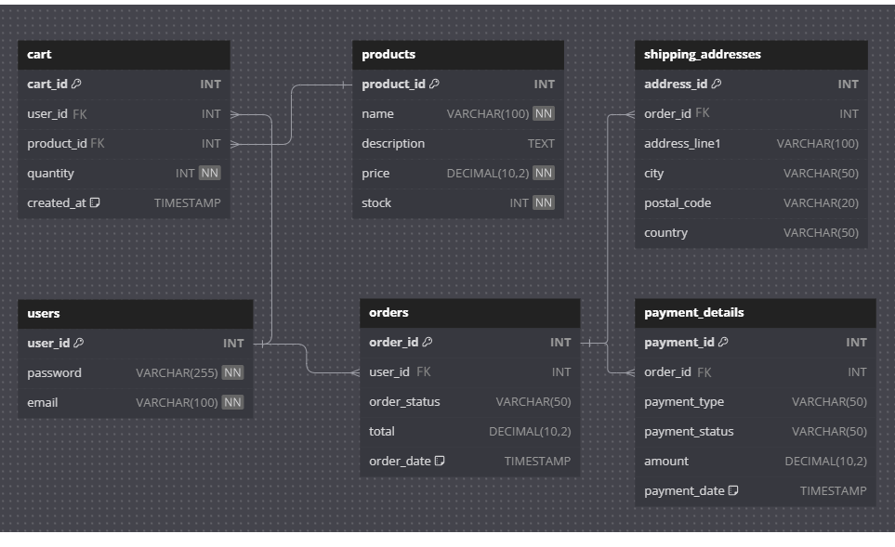

Εικόνα 3: Διάγραμμα οντοτήτων συσχετίσεων.

## 5.2 Σχεσιακό διάγραμμα

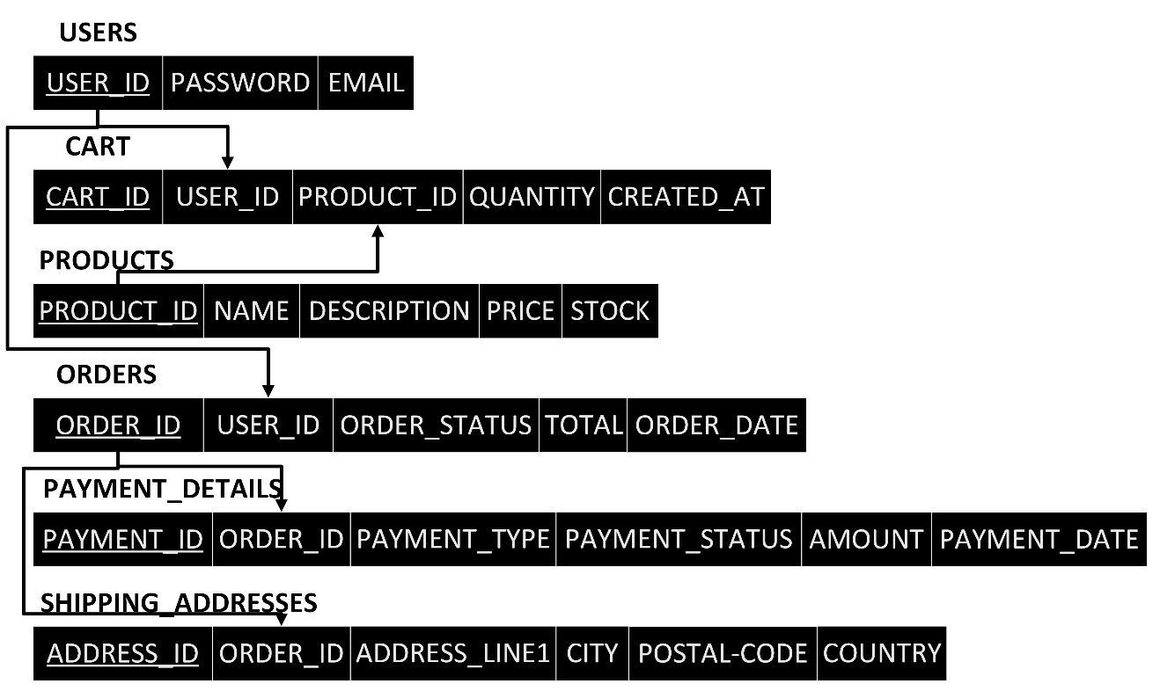

Εικόνα 4: Σχεσιακό διάγραμμα.

## 5.3 Επεξήγηση πινάκων

**Παρακάτω είναι η αναλυτική επεξήγηση κάθε πίνακα ξεχωριστά.**

* **Users :**

1. **User_id:** Μοναδικός αναγνωριστικός αριθμός χρήστη(Πρωτεύον κλειδί).
2. **Email:** Email χρήστη
3. **Password:** Κωδικός πρόσβασης

* **Products**:

**1.**  **product_id:** Μοναδικός αναγνωριστίκος αριθμός προίοντων (Πρωτεύον κλείδι)

**2. name :** Όνομα προϊόντος

**3. description:** περιγραφή προϊόντο**ς**

**4. price :** τιμή προϊόντος

**5. stock :** Διαθέσιμο απόθεμαπροϊόντος.

* **Cart:**

1. **Cart_id:** Μοναδικός αναγνωριστικός αριθμός καλαθιού (Πρωτεύον κλείδι).
2. **User_id**: Αναγνωριστικός αριθμός χρήστη (Ξένο Κλειδί).
3. **Product_id :** Αναγνωριστικός αριθμός προϊόντος (Ξένο Κλειδί).
4. **Quantity:** Ποσότητα προϊόντος στο καλάθι.
5. **Created_at:** Ημερομηνία και ώρα δημιουργίας καλαθιού.

* **Οrders :**

1. **Order_id:** Μοναδικός αναγνωριστικός αριθμός παραγγελίας (Πρωτεύον Κλειδί).
2. **User-id:** Αναγνωριστικός αριθμός χρήστη (Ξένο Κλειδί)
3. **Order_status:** Κατάσταση παραγγελίας.
4. **total :** Συνολικό ποσό παραγγελίας.
5. **Order_date:** Ημερομηνία και ώρα δημιουργίας

* **Payment_details:**

1. **Payment_id:** μοναδικός αναγνωριστικός αριθμός πληρωμής (Πρωτεύον κλειδί)
2. **Order_id:** Αναγνωριστικός αριθμός παραγγελίας(Ξενο κλειδί)
3. **Payment_type:**Καταστασή πληρωμής.
4. **Amount:** Ποσό πληρωμής.
5. **Payment_date:** Ημερομηνία και ώρα πληρωμής.

* **Shipping_address:**

1. **Address_id:** Μοναδικός αναγνωριστικός αριθμός διεύθυνσης
2. **order_id**: Αναγνωριστικός αριθμός παραγγελίας (Ξένο Κλειδί).
3. **address_line1**: Διεύθυνση γραμμή 1.
4. **city**: Πόλη.
5. **postal_code**: Ταχυδρομικός κώδικας.
6. **country**: Χώρα.

# 6. Τεκμηρίωση για τον χρήστη

**6.1 Εγχειρίδια Χρηστών ( User Manual's)**

* **Εγχειρίδιο Χρήσης για Τελικούς Χρήστες**: Οδηγός για τους τελικούς χρήστες που περιλαμβάνει οδηγίες για την εγγραφή, σύνδεση, προσθήκη προϊόντων στο καλάθι, πραγματοποίηση παραγγελιών, πληρωμές και διαχείριση προφίλ.

**6.2 On-line βοήθεια(On-line Help)**

* **Διαδραστική Βοήθεια**: Ένα σύστημα online βοήθειας που παρέχει άμεση υποστήριξη στους χρήστες κατά τη διάρκεια της χρήσης της εφαρμογής. Περιλαμβάνει λειτουργίες αναζήτησης, συχνές ερωτήσεις (FAQs) και βήμα προς βήμα οδηγίες για τις κύριες λειτουργίες της εφαρμογής.
* **Ενσωματωμένα Βοηθητικά Μηνύματα**: Μικρές περιγραφές και συμβουλές που εμφανίζονται όταν ο χρήστης περνάει το ποντίκι πάνω από διάφορα στοιχεία της διεπαφής (tooltips).

**6.3 Σεμινάρια(Tutorials)**

* **Βίντεο Εκμάθησης**: Σειρά βίντεο που δείχνουν βήμα προς βήμα τη χρήση των διάφορων λειτουργιών της εφαρμογής. Περιλαμβάνουν θεματικές ενότητες όπως η εγγραφή, η πλοήγηση στην πλατφόρμα, η διαχείριση προϊόντων και παραγγελιών, και η χρήση του καλαθιού αγορών.
* **Διαδραστικά Σεμινάρια**: Εικονικά σεμινάρια όπου οι χρήστες μπορούν να αλληλεπιδρούν με τη διεπαφή σε προσομοιωμένο περιβάλλον πριν χρησιμοποιήσουν την πραγματική εφαρμογή.

**6.4 Προτύπα Σχήματα Παραδοσής Τεκμηριώσης**

* **PDF Εγχειρίδια**: Όλα τα εγχειρίδια χρήσης θα είναι διαθέσιμα σε μορφή PDF για εύκολη πρόσβαση και εκτύπωση.
* **Ενημερώσεις και Συντήρηση**: Θα υπάρχει πρόβλεψη για τακτικές ενημερώσεις της τεκμηρίωσης και της βοήθειας με βάση τις νέες εκδόσεις του λογισμικού και τα σχόλια των χρηστών.